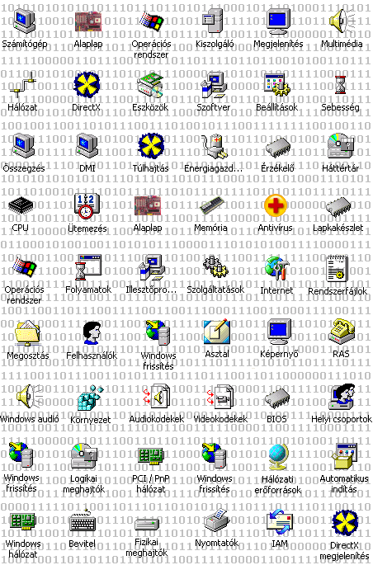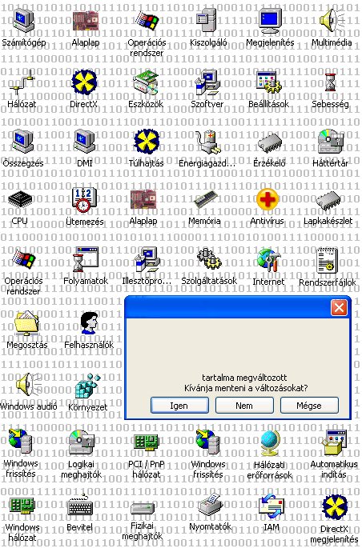

Feri füzet

Vezeték- és Keresztnév

Számítástechnika füzet

